Youcef Hamdane, représentant du mouvement Hamas en Algérie :
« La Palestine s’inspire
de la révolution algérienne »
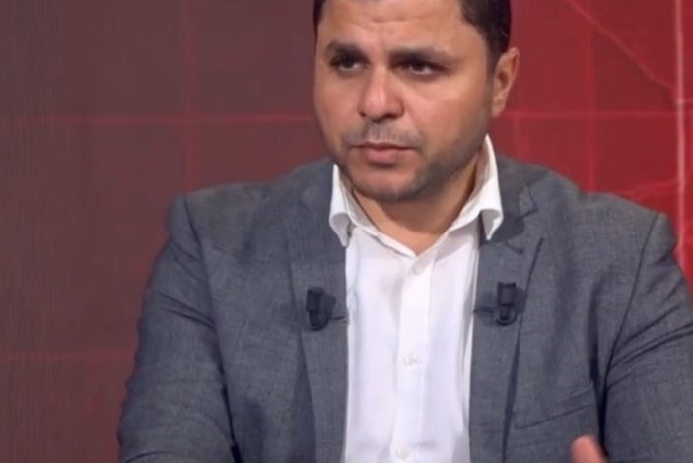

Youcef Hamdane revient, dans cet entretien, sur les ravages de la guerre que mène l’entité sioniste dans la bande de Ghaza et les actions qu’il faut engager dans l’urgence pour secourir les blessés palestiniens. Il lance aussi un appel aux États arabes qui doivent assumer leurs responsabilités s’agissant, notamment, du volet humanitaire.

Comment évaluez-vous la situation à Ghaza ? Existe-t-il des signes annonciateurs d’une éventuelle détente ?

Le mouvement de résistance Hamas défend les constantes de la nation au nom de la bataille « Déluge d’El Aqsa », El Aqsa qui incarne la Mecque des musulmans. Aujourd’hui, après un mois de lutte, nous poursuivons encore cette épopée héroïque de résistance. Certes le prix de ce sacrifice est élevé, mais c’est la voie incontournable des libertés et l’ensemble des peuples qui ont retrouvé leur souveraineté ont payé le prix fort. Nous sommes convaincus que l’ennemi sioniste ne comprend que ce langage de la force. Le peuple palestinien a fait ce choix car il est arrivé au constat que les sionistes ne respectent ni le droit international ni les lois qui régissent la paix dans le monde.

Le chemin vers une résolution politique du conflit nous a conduits à une impasse et nous ne faisons que cumuler plus de pertes. Nous perdons nos terres et nos sanctuaires et on ne fait que nous imposer le processus de normalisation pour transformer l’ennemi en allié. Ces projets ne réussiront pas à mettre fin à la lutte palestinienne. Le peuple palestinien a fait son choix après avoir épuisé toutes les cartes. Nous avons appris le son de la poudre comme l’indique l’hymne national algérien. La Palestine s’inspire ainsi de la guerre de libération algérienne et la résistance palestinienne continue d’attaquer sans relâche les forteresses ennemies. Les Palestiniens résistent et résisteront encore tant que nous faisons face aux tentatives d’invasion de la bande de Ghaza. La Palestine enregistre prés de dix mille martyrs et des milliers de blessés. Elle est le théâtre de génocides barbares et d’agressions humanitaires constantes qui s’opèrent au su et au vu du monde entier mais cela ne brisera pas notre élan et n’arrêtera pas notre résistance. Nous poursuivrons notre bataille de libération au nom de la nation palestinienne.

Certains vous tiennent responsables de ce qui se passe à Ghaza, quel est votre commentaire ?

Nous faire porter le chapeau n’est qu’une mélodie ancienne. Le colonisateur sioniste peut être assimilé au colonisateur français qui avait violé les droits et les terres des Algériens. Est-il possible de responsabiliser le FLN pour les milliers de martyrs tombés au champ d’honneur pour la cause nationale ? Le peuple palestinien subit les affres de la colonisation et il est en droit de se défendre et de résister par tous les moyens. Il n’y a pas de résistance sans prix. La nation palestinienne doit assumer ses responsabilités dans la défense de ses terres et tant que l’ennemi sioniste continue de commettre ses crimes de guerre la résistance sera de mise. La nation arabe de par sa dimension musulmane doit également assumer ses responsabilités en regroupant ses énergies au même titre que cet ennemi qui profite du soutien de nombreuses puissances notamment les Etats-Unis, la France, l’Italie et l’Allemagne. Notre cause ne se distingue pas de la nation musulmane qui peut utiliser de nombreuses cartes de pression pour soutenir le peuple palestinien. Si elle ne peut pas lutter avec nous sur le champ de bataille avec des armes, elle est capable d’agir autrement pour faire valoir nos droits légitimes et soulager nos douleurs.

Hamas impute à l’entité sioniste tout ce qui passe actuellement à Ghaza. Nous culpabilisons également les instances internationales pour le silence adopté en ce qui concerne tous les crimes commis sur notre terre sainte. Un génocide sans précédent se produit sous les yeux du monde entier et personne ne dit basta. On a compris que ces instances censées défendre les droits de l’homme ne réagissent pas quand il s’agit des israéliens. Pis encore, elle assimile la victime au bourreau. Nous ne cesserons pas de responsabiliser toutes ces structures internationales qui font la sourde oreille face à notre situation désastreuse. Nous comptons sur notre résistance et sur la mobilisation de notre nation musulmane qui doit appliquer ce que lui dicte la conscience commune des populations de la région.

Le Président palestinien a appelé à un sommet arabe d’urgence. Qu’attendez-vous de cette éventuelle rencontre ?

Il est clair que le monde arabe est incapable de se mettre au diapason de la conjoncture actuelle. Preuve en est, les discours prononcés lors des réunions de la Ligue arabe ou dans le cadre de ces rencontres chimériques dont les résolutions restent lettre morte. Hormis quelques exceptions telles que l’Algérie qui a une position avancée en ce qui concerne la cause palestinienne, beaucoup de dirigeants arabes n’ont pas assimilé le défi relevé par la résistance palestinienne qui a mis en échec cette armée sioniste qui se considérait invincible. Ils n’ont malheureusement pas pris position quant aux crimes abjects commis par les sionistes ni concernant le mouvement de résistance qui continue seul le combat. On refuse hélas de voir ces tueries commises au grand jour.

On n’attend donc rien de ces Etats qui n’agiront que pour sauver leur honneur. Cependant, j’estime qu’ils seront un jour ou l’autre obligés de traduire la volonté de leurs peuples qui exigeront d’eux le respect des engagements humanitaires. Le mouvement de résistance Hamas s’en lave les mains de ces sommets et de ces rencontres qui parlent de paix au moment où l’ennemi sioniste ne reconnaît même pas notre existence humanitaire. Un ennemi qui tourne le dos aux organisations internationales et qui refuse de nous rendre nos terres spoliées. L’équation est donc très claire et celui qui veut s’aligner avec la Palestine ou soutenir les Palestiniens n’attend pas des sommets. Il connaît bien le chemin.

À quoi pense le Hamas pour pouvoir dépasser cette crise sans précédent ? Le moment est-il propice pour solliciter les instances internationales de justice ?

Le mouvement Hamas ne cesse de revendiquer l’arrêt immédiat de ces agressions. L’assemblée des Nations unies avait adopté une résolution pour l’établissement d’une trêve. L’ennemi sioniste n’a pas respecté cette décision. Le comble, il montre son refus publiquement et personne ne le juge. La meilleure trêve doit permettre actuellement l’acheminement inconditionnel des aides humanitaires via le passage de Rafah. Cette démarche est indispensable pour subvenir aux besoins des blessés et des familles terrifiées par les bombardements ainsi que pour éviter une catastrophe humanitaire qui s’accentue jour après jour sur la bande de Ghaza en raison de l’incapacité de l’agence des Nations unies pour les réfugiés à affronter la situation.

La moitié de la population se réfugie au niveau des centres mis en place à cet effet et les services sanitaires de Ghaza ne peuvent plus répondre aux besoins des blessés. Le non-aboutissement de cette trêve humanitaire confirme donc l’échec des Nations unies et son incapacité à imposer l’ordre et le respect du droit international. Nous réitérons notre appel à arrêter ces agressions pour permettre aux Palestiniens de jouir de leur droit à la vie.

Les populations arabes dont les Algériens ont manifesté en signe de solidarité avec la Palestine. Cela suffit-il ?

Les manifestations populaires, qui renferment des énergies incroyables, peuvent lancer des messages à toutes les échelles. Seulement, ce ne sont pas uniquement des moyens de solidarité avec le peuple palestinien ou de dénonciation des crimes sionistes. Il faut que ces manifestations soient permanentes et les manifestants ne doivent pas sortir pour revenir à leurs maisons et observer de loin les massacres perpétrés quotidiennement à Ghaza. Il est important qu’elles fassent pression sur les positions officielles dans un sens qui pénalise les intérêts des sionistes et de leurs partenaires.

Les aides humanitaires parviennent-elles aux Palestiniens ? Et que faut-il faire pour gagner le soutien international ?

Cette question des aides humanitaires est une mascarade. C’est de la poudre aux yeux puisque sauf quelques camions ont pénétré le passage d’El Kettara. C’est une façon de banaliser la situation palestinienne. Il faut donc faire pression pour ouvrir le passage de Rafah et tous les accès vers Ghaza et permettre ainsi l’acheminement de toutes ces aides humanitaires qui sont destinées aux Palestiniens meurtris. Notre nation a la capacité de guérir nos blessures quand elle ne peut pas combattre par le djihad. Elle peut au moins assumer le rôle du médecin.

Qu’est-ce qui l’empêche d’envoyer des unités ambulantes pour secourir les blessés qui encombrent nos hôpitaux ? Qu’est-ce qui empêche nos Etats arabes de prendre des décisions historiques en faveur de la cause palestinienne, ou d’envoyer des équipes d’aides civiles pour sauver des milliers de palestiniens qui demeurent sous les décombres ? La nation arabe doit assumer sa responsabilité en ce qui concerne ce volet humanitaire urgent. Elle doit se montrer pour arrêter ces massacres dans l’indifférence totale du monde.

Entretien réalisé par Aya Malak

